CIVILIZACIÓN EGIPCIA

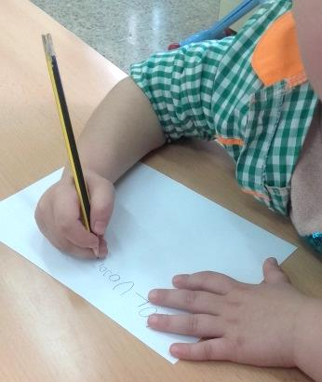
En el aula de Infantil de 4 años, durante las tres últimas semanas hemos estado realizando una serie de tareas encaminadas a investigar la forma de vida en el Antiguo Egipto y algunas curiosidades a cerca de su civilización, para culminar con la realización de un mural y del disfraz para el carnaval. A groso modo las actividades llevadas a cabo han sido las siguientes:
- Reparto de los “temas”
a investigar de forma individual
o por parejas.
- Escritura de una carta a las
familias para que nos ayudaran
a buscar información.
- Exposición en clase de la información obtenida.
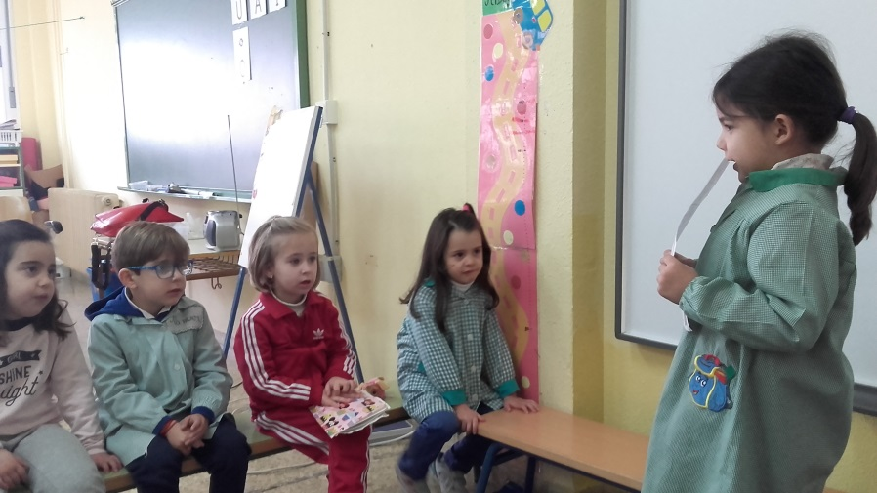
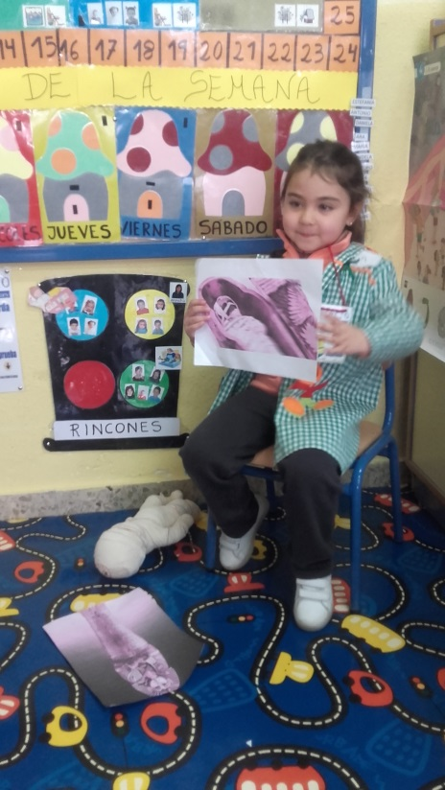

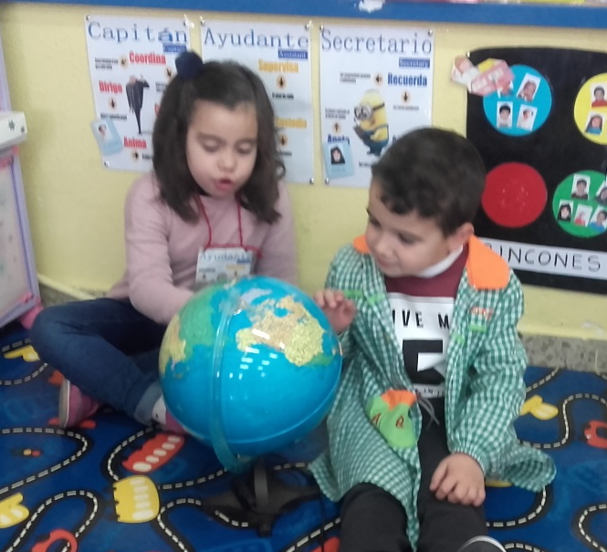

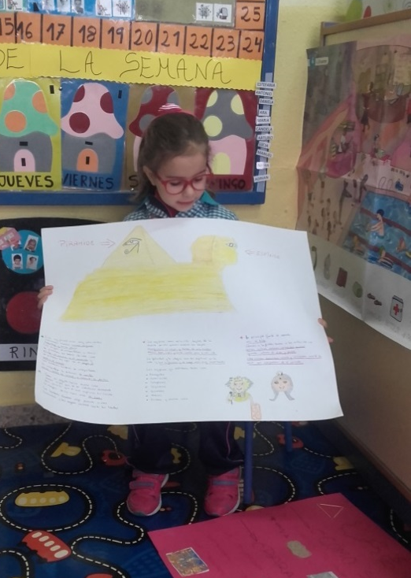
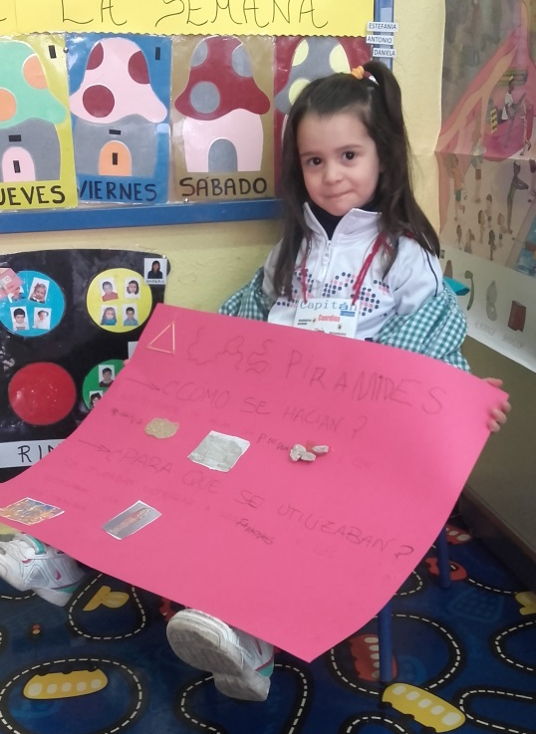

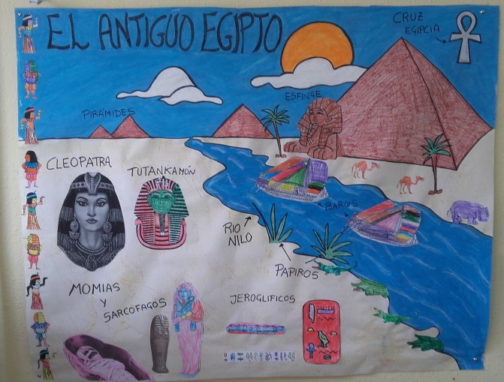
- Realización del mural
del Antiguo Egipto.

- Realización de un taller con las familias del alumnado para la confección del disfraz de egipcio para el carnaval.
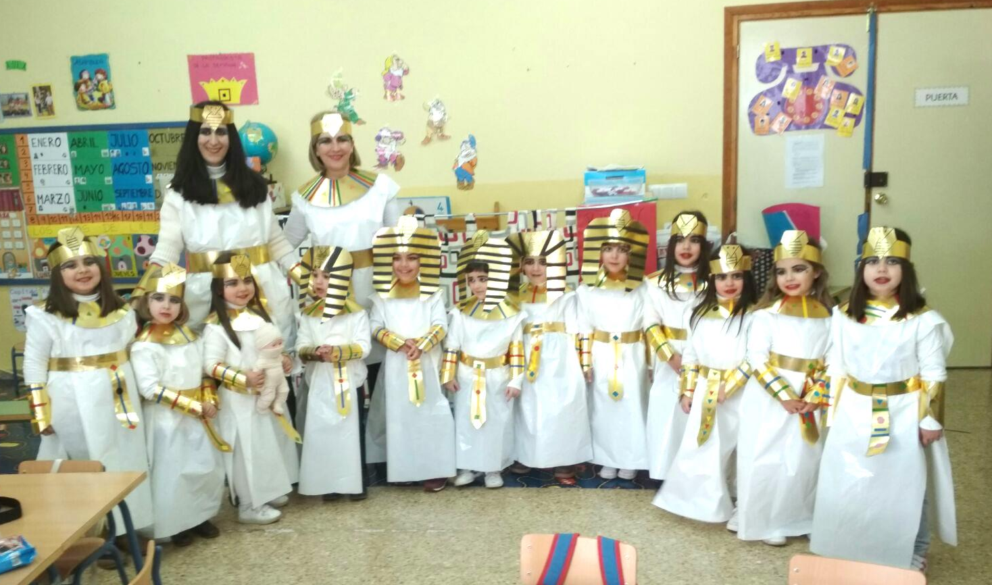
- Pasacalles y exposición acerca de nuestra civilización en la plaza del pueblo.

